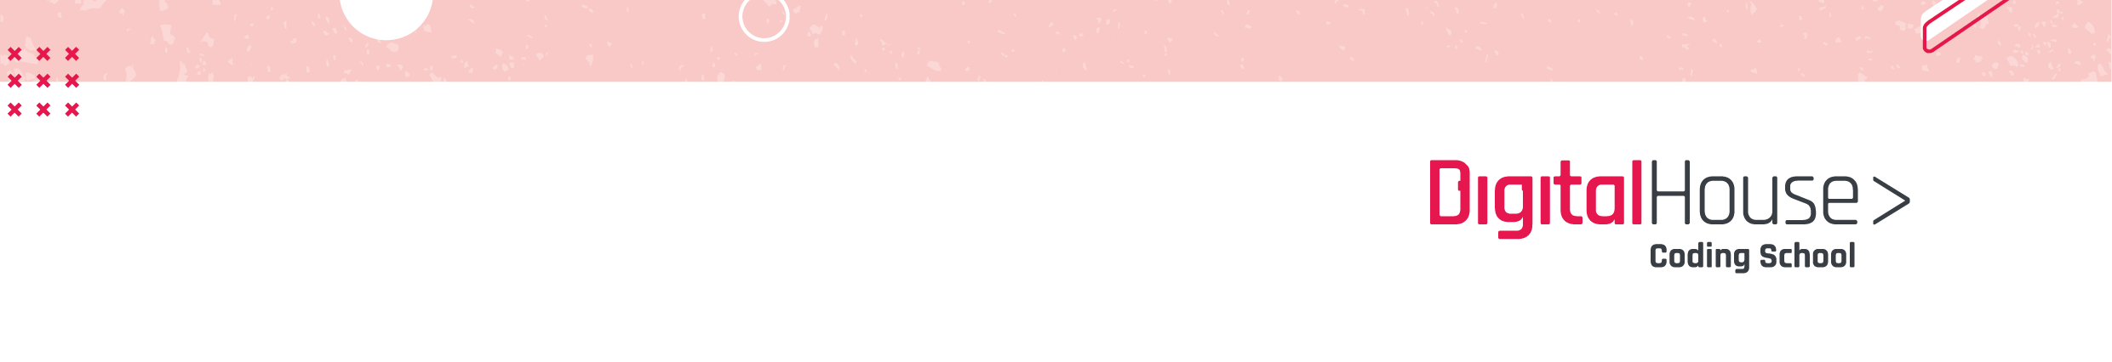

** Entidades II**

Desafio de definição de Entidades

Neste desafio vamos trabalhar na detecção de entidades para um estudo de caso.

Parte I

# Como vamos trabalhar?

# Em breakout rooms, no qual poderemos trocar ideias com nossos colegas (lembre-se de ativar a câmera e o microfone).

# O que vamos realizar?

A partir de uma declaração adicional, vamos adicionar novas entidades ao nosso modelo Playground. Se não tivermos a atividade resolvida, podemos baixar a resolução anterior e tomá-la como base. Enfim, essa atividade é independente.

Parte II

A Digital House aprovou as primeiras entidades que detectamos, por isso eles decidiram fornecer novos requisitos para modelagem de dados e nos pedir conselhos sobre como eles os modelaram.

Para esta tarefa, recomendamos o uso da ferramenta diagrams.net. Se o escolhermos, devemos selecionar: "Salvar no dispositivo" → "Novo diagrama" → "Diagrama de relação de entidades".

Ao terminar, sugerimos exportar o resultado como html ("Arquivo" → "Exportar como" → "HTML"), dessa forma podemos importá-lo de volta para a ferramenta se quisermos continuar trabalhando nisso.

Além de usuários, cursos e disciplinas, deseja armazenar informações relacionadas ao conteúdo a ser publicado.

Por isso decidiu organizar as disciplinas em diferentes módulos que também terão: título, descrição, data de início e marca de visibilidade (se o bloco é visível ou não).

Todos os módulos conterão blocos. Os blocos terão um título e uma marca de visibilidade. Os blocos podem ser de diferentes tipos: texto, vídeo, apresentação, PDF ou arquivo.

**Quais entidades existem?**

Compartilhe seus resultados!